ESPACIO CURRICULAR: TECNOLOGÍA
CURSO: 5TO GRADO
PROFESORA: SILVIA FRANGI
MODALIDAD: TRABAJO PRÁCTICO Nº2 JULIO

REALIZA LAS SIGUIENTES ACTIVIDADES DEL CUADERNILLO
PRODUCTO TECNOLÓGICO:

Y se puede dividir en:

Bienes: resultan de las transformaciones Físicas y /o Biológicas Llamadas

Tecnologías Duras: coloca un ej

Servicios: que son Intangibles, que procuran mejorar las Instituciones u organizaciones, llamadas

Tecnologías Blandas:coloca un ej.
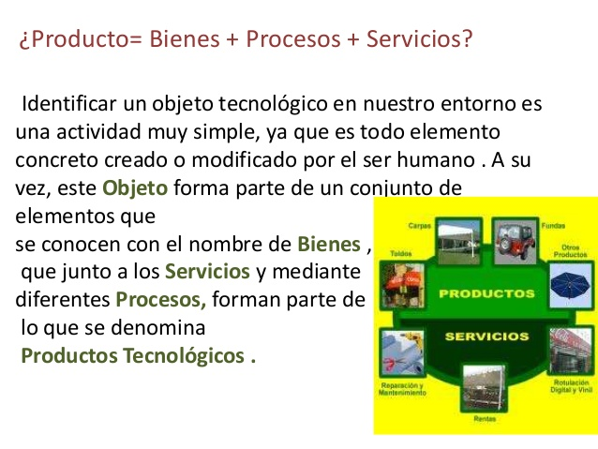


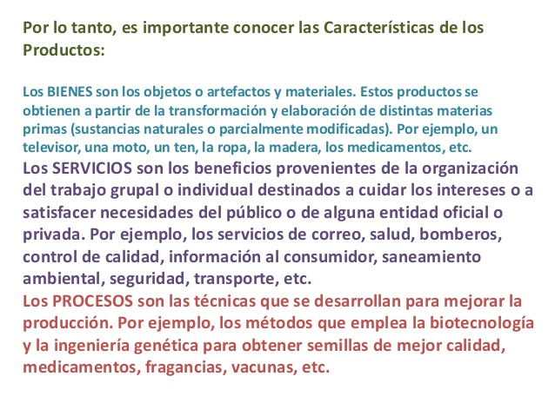

.Actividad:
Dibuja “Objetos Tecnológicos Simples”, que son aquellos de sencilla elaboración y de bajo valor comercial.
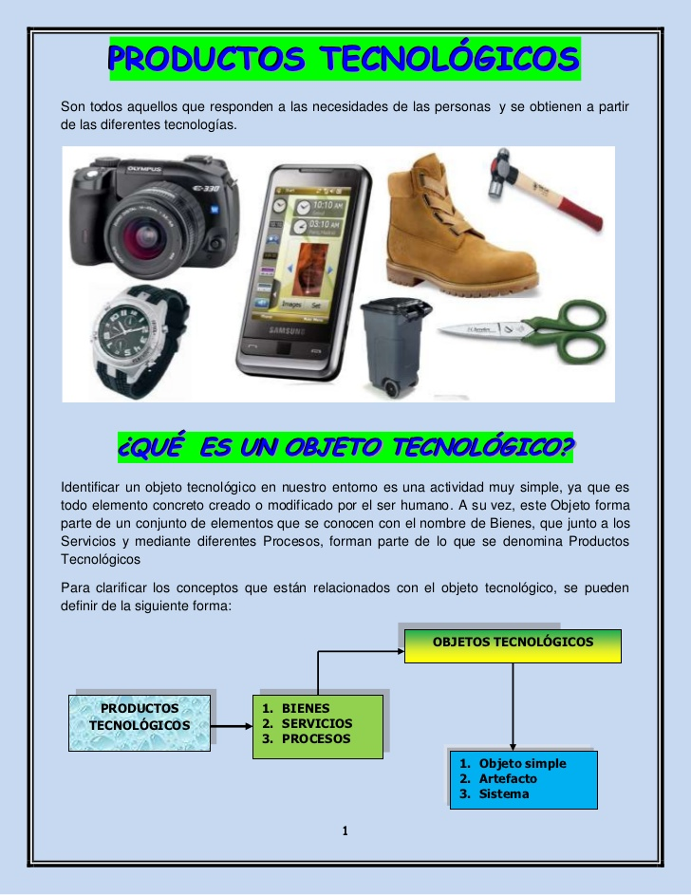

SE TRABAJARAN LAS CAPACIDADES:
COMUNÍCACION
PENSAMIENTO CRÍTICO
APRENDER A APRENDER
RESOLUCION DE CONFLICTOS

